28.12.2013. UA1CEG в замечательном, во всяком случае по- моему мнению, тесте: «Сделай сам».
(Стационар и поле, З-399А+ приставка, Приятель-7, Vanguard – 3 ватта, диполь, дельта)

Тест, по моим критериям, просто замечательный. Если есть возможность, никогда не пропускаю.
Планирование понятное, 3.5 мГц отрабатываю на стационарном радио. Возможностей в лесу подвесить диполь на 3.5 Мгц навалом, места, как все понимают, сколько угодно!
Но… высота антенны будет 5-7 метров от земли, рассчитывать на более- менее нормальную работу антенны, почти лежащей на земле (для этого диапазона), просто невозможно.
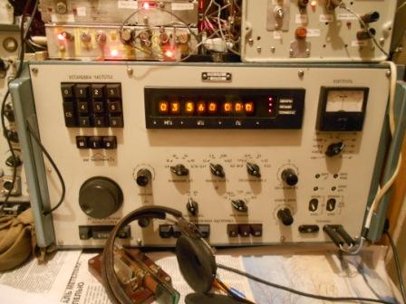
Работаю на Р-399А с передающей приставкой. Никого… свистящая помеха и никого.
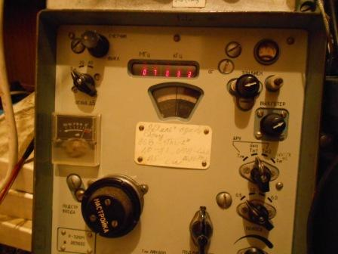
Включаю дополнительный аппарат, щелчок тумблера и я могу прослушивать другой диапазон. «Забиваю» в память Р-399А десяток частот включаю сканирование, все переключается, помехи слышны… и всё! Никого. «Побегал» от 3.5 то 3577, кое-какие станции есть, но не в тесте “DIY”!
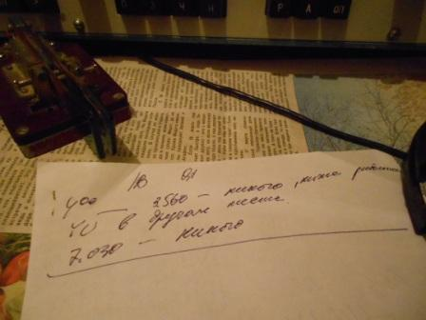
Передаю долго и нудно периодически общий вызов. Не менее периодически никто не отвечает. Со скуки, на 3563 провожу QSO c F5VGR, получаю потрясающий рапорт: 329.
Но, оператор Bernd квалифицированный и поговорили расширенно, об аппаратуре, погоде и QSL. У него 80 ватт и W3DZZ, «No QSL!». Нет, так нет…
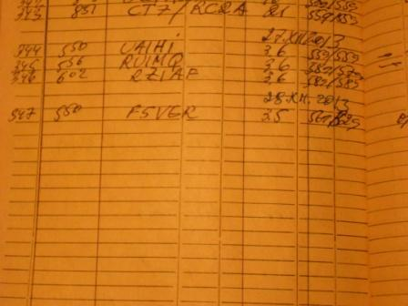

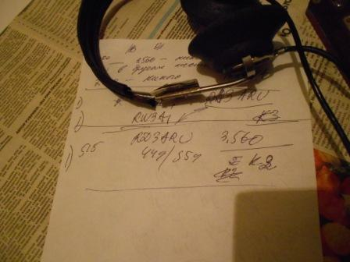

На пределе, наблюдаю QSO RW3AI- RD3ARU. На 3560 свистящая, заунывная помеха.
Попытка вызвать RW3AI успехом не увенчалась. Но, Александр RD3ARU услышал, и ответил! «Стационарный гол престижа» забит.
Аппаратура, в общем- то самодельная, но всё- же наиболее убедительно, когда всё самодельное. На частотах участников DIY более не наблюдаю, хватаю радио- сумку, и перемещаюсь в леса- поля.
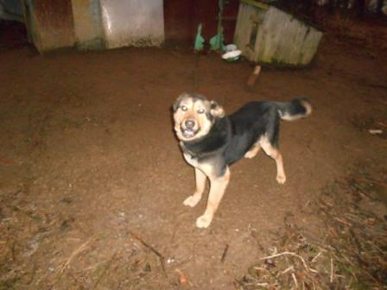
По дороге угощаю пару знакомых собачек. Фото со вспышкой, ко второй собачке, не попав под пачкающие радостные прыжки общительного пёсика невозможно…
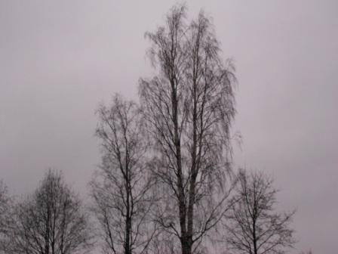
Довольно тепло и сыро…
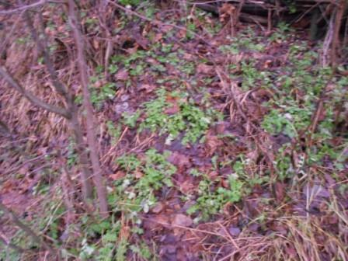
Какая- то закалённая трава ожила и прекрасно себя чувствует.
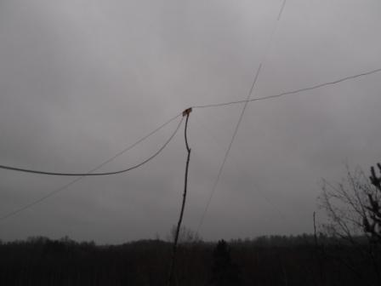
Диполь на 7 мГц.
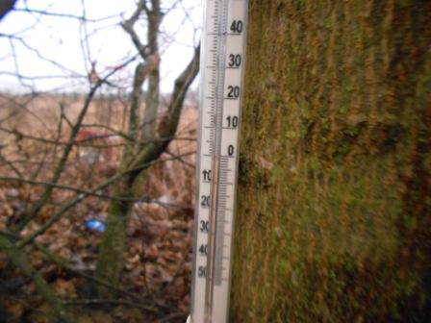

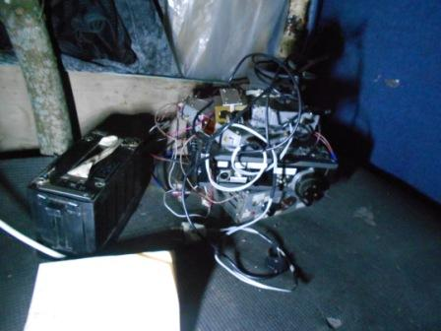

Что называется «джентльменский набор».
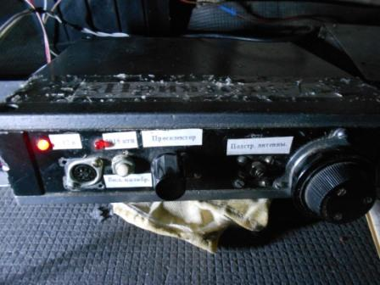
«Приятель- 7», на 7 мГц. Участников DIY обнаружить не получилось. Канадский тест громыхает во всю!

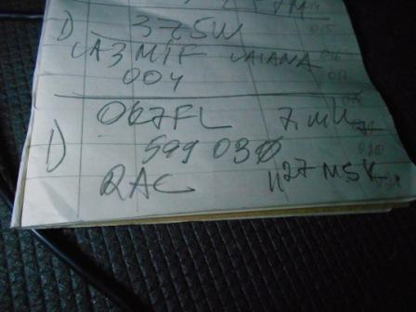

Со скуки, провожу одну связь и в RAC. Всё нормально, принимают, слышат (ну, разумеется, не все!). VE3EJ проходит оглушительно: 599! Не ответил… 3 ватта мои не слышат в Канаде. Ещё, по памяти, не ответили6 3Z5W, LY7M…
Однако, как в одном фильме говорилось «Цигель – цигель, ай лю- лю!», мнее полчаса до окончания теста, а я ещё не поработал на 14 мГц.
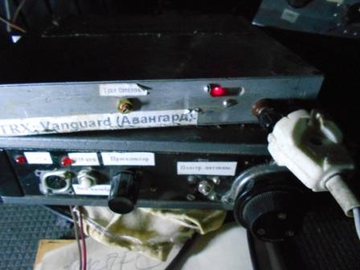
Как попало взгромождаю трансивер «Vanguard» на «Приятель-7», частота у меня одна: 14060.
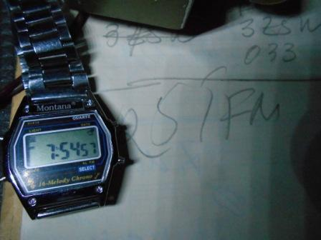
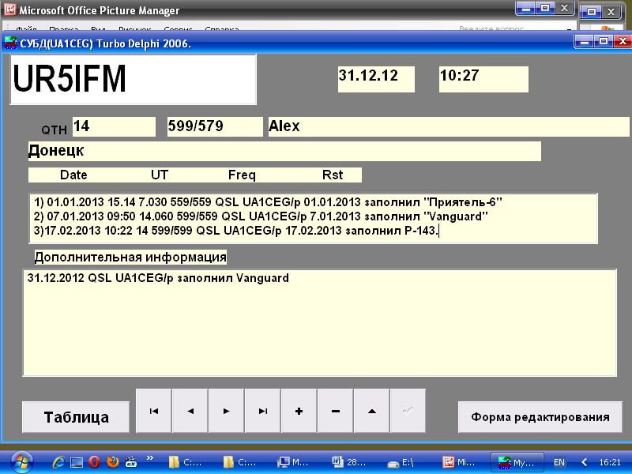
Слышу общий вызов старого знакомого Александра UR5IFM, просто чувствуется, что общий вызов передаётся «для очистки совести», без особой надежды на ответ. Так и оказалось, мой вызов остался безответным…
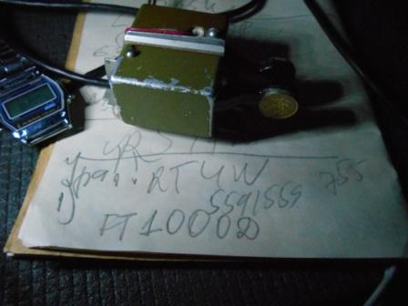
Сигнал аппарата Михаила RT4W оглушительным не был, но QSO провели успешно, всё нормально!
На этой оптимистической ноте тест «Сделай сам» закончился.
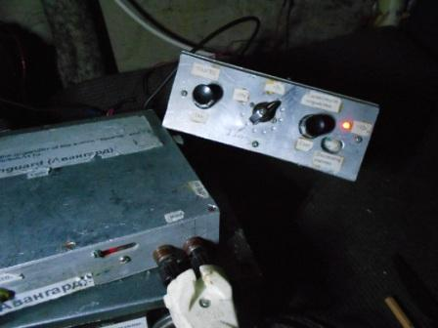
Так я в спешке подключил согласующее устройство…

Отчёт за моё участие в RAC, одна связь, я выслал, отчёт за «Сделай сам» выслал. Рассказ- сообщение составил, т.е. все радиолюбительские сегодняшние задачи я выполнил.

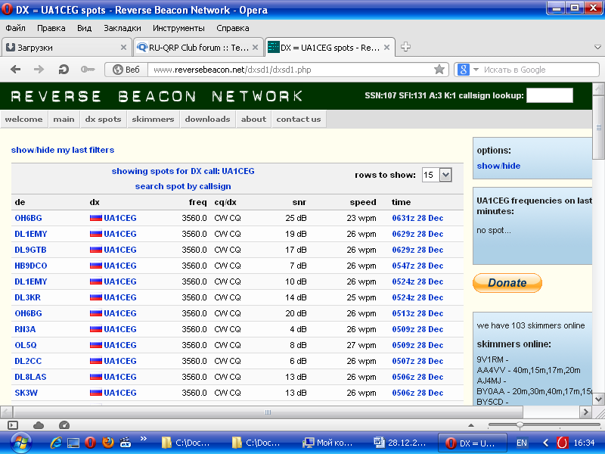
Сегодня даже скиммеры меня зарегистрировали!

До встречи в эфире!

73! UA1CEG Юрий Александров, д.Гарболово. Ленинградской области, Всеволожского района.

LO23, KP50FI.

Сайт: www.ua1ceg.club72.su
зеркало: www.ua1ceg.ru

